**Тема. Экологические фонды**



*Экологические фонды, источники формирования, порядок использования*

Важной составной частью экономического механизма природопользования и экологизации экономики призваны быть экологические финансовые фонды. В соответствии с Законом об охране окружающей природной среды в Российской Федерации создана система внебюджетных государственных экологических фондов. Их образование дает возможность осуществлять дополнительные мероприятия по охране окружающей среды сверх ассигнований, предусмотренных на эти цели в государственном бюджете.

Финансирование природоохранных мероприятий является важнейшей задачей экономического механизма охраны окружающей природной среды. Среди источников финансирования экологических программ и мероприятий Закон РСФСР от 19 декабря 1991 г. № 2060-I «Об охране окружающей природной среды» выделяет экологические фонды.

Первоначально создание внебюджетного экологического фонда было предусмотрено постановлением Совета Министров РСФСР от 18 марта 1988 г. № 93 «О коренной перестройке дела охраны природы в РСФСР». В его исполнение в 1990 г. был основан Экологический фонд при Государственном комитете РСФСР по экологии и природопользованию.

Правовую основу для создания системы внебюджетных государственных экологических фондов заложил закон «Об охране окружающей природной среды». Экологические фонды образуются для решения неотложных природоохранительных задач, восстановления потерь в окружающей природной среде, компенсации причиненного вреда и других природоохранительных задач.

Закон «Об охране окружающей природной среды» предусмотрел создание единой системы внебюджетных государственных экологических фондов, объединяющей федеральный экологический фонд, экологические фонды субъектов Российской Федерации и местные фонды.

В 1992 году для решения неотложных природоохранных задач Постановлением Правительства РФ от 29 июня 1992 года N 442 был образован Федеральный внебюджетный экологический фонд, исполнительным органам власти субъектов РФ и администрациям различных территориальных единиц в составе субъектов РФ рекомендовалось образовать соответствующие внебюджетные экологические фонды и утвердить положения о них. Постановлением определено, что Федеральный экологический фонд является самостоятельным государственным учреждением, юридическим лицом, имеет самостоятельный баланс, расчетный, валютный и иные счета, печать с изображением Государственного герба Российской Федерации и своим наименованием.

Федеральный экологический фонд Российской Федерации находился в ведении Госкомэкологии России. Последний организовывал работу Федерального экологического фонда Российской Федерации, участвовал в подготовке предложений по использованию его средств, контролировал их целевое использование.

В соответствии с Положением о федеральном экологическом фонде, утвержденным вышеуказанным Постановлением Правительства, фонд являлся самостоятельным государственным внебюджетным учреждением, обладающим правами юридического лица.

Правовой основой создания фондов явился Закон РСФСР от 19 декабря 1991 года N 2060-1 «Об охране окружающей природной среды», который предусматривал создание системы внебюджетных экологических фондов.

Федеральный экологический фонд просуществовал до 1995 года, был консолидирован в федеральный бюджет в соответствии с Федеральным законом «О федеральном бюджете на 1995 год» и был окончательно ликвидирован в 2001 году вместе с рядом других федеральных бюджетных фондов Федеральным законом «О федеральном бюджете на 2001 год». Однако большинство территориальных и местных фондов оставались внебюджетными до начала 2000 года.

Федеральный экологический фонд Российской Федерации находится в ведении Министерства экологии и природных ресурсов Российской Федерации (Постановление Правительства РФ от 29 июня 1992 г. N 442

«О Федеральном экологическом фонде Российской Федерации и экологических фондах на территории Российской Федерации»)

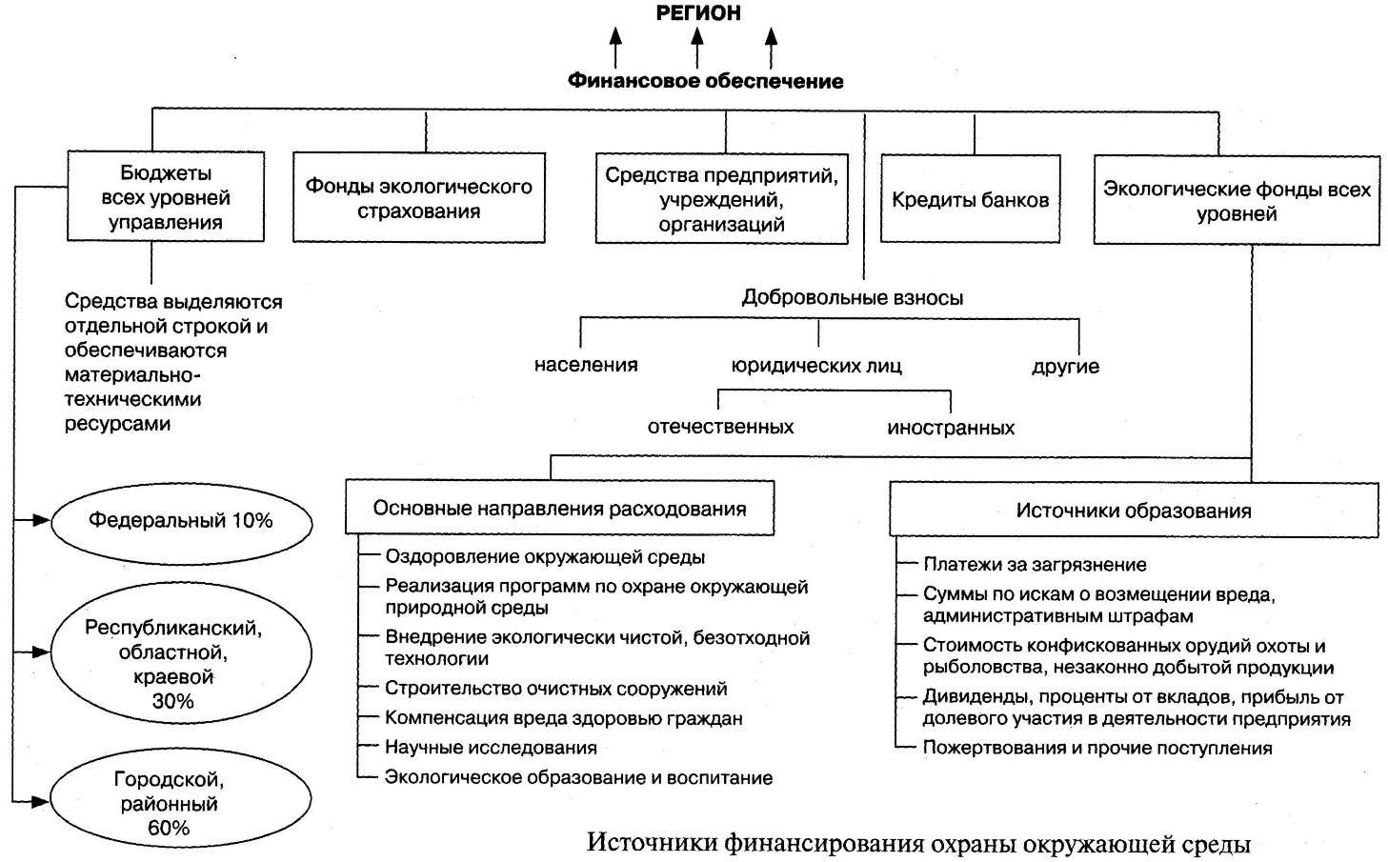

Средства экологических фондов зачисляются на специальные счета учреждений банка и распределяются в следующем порядке:

* на реализацию природоохранных мероприятий местного (городского, районного) значения – 60%;
* на реализацию природоохранных мероприятий территориального (республиканского, краевого, областного) значения – 30%;
* на реализацию природоохранных мероприятий федерального значения – 10%

Запрещается использование средств экологических фондов на цели, не связанные с природоохранной деятельностью.

Суммы средств в виде финансовых санкций за нарушения природоохранного законодательства поступают в соответствии со ст.21 Закона «Об охране окружающей природной среды» только в государственные экологические фонды. Это также отражено в «Порядке направления предприятиями, учреждениями, организациями, гражданами, иностранными юридическими лицами и гражданами средств в государственные внебюджетные экологические фонды», утвержденном Минфином России от 22.12.92 N 09-05-12 и Минприроды России от 21.12.92 N 04-04/72-6344. Особую группу составляют фонды экологического страхования, или фонды экологической безопасности, создаваемые государственными или частными финансовыми органами для оказания помощи и компенсационных выплат предприятиям, учреждениям и гражданам, на случаи причинения серьезного ущерба изменениями в окружающей среде, которые квалифицируются как экологические кризисные ситуации, экологические катастрофы или экологическое бедствие. В индустриально развитых странах экологическое страхование широко применяется в сферах деятельности, являющихся источниками повышенного экологического риска. Подобные предприятия илифирмы обязаны иметь собственные страховые фонды экологической безопасности.

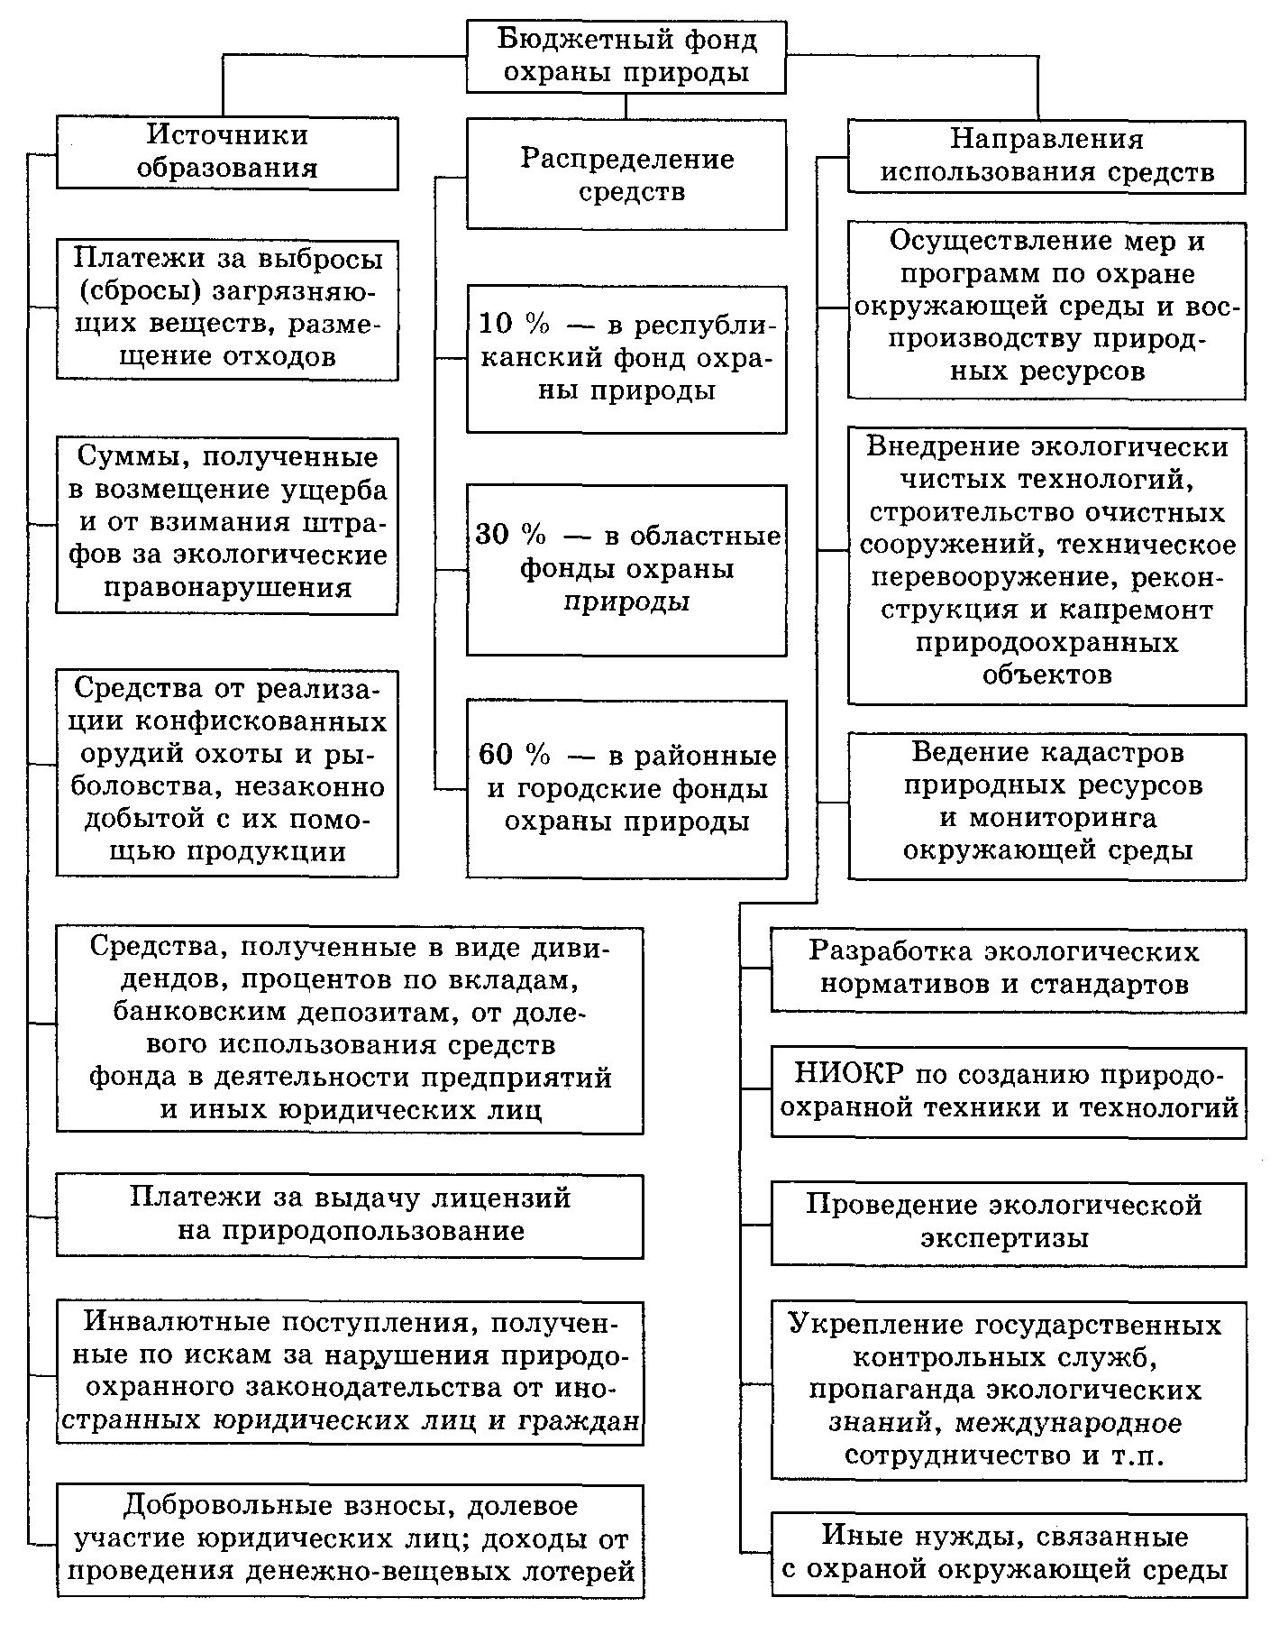

 Схема формирования и использования средств бюджетного целевого фонда охраны природы

В Российской Федерации порядок экологического страхования не определен, хотя в Законе об охране окружающей природной среды упоминается «добровольное и обязательное государственное экологическое страхование на случай экологического и стихийного бедствия, аварий и катастроф». Прежняя практика вообще не предусматривала такой формы страхования и компенсаций за счет средств ведомств или предприятий, являющихся источниками экологической опасности. Последствия всех крупных аварий в нашей стране покрываются из бюджета, т.е. оплачиваются самим населением.

Осознание важности экономических стимулов защиты природной среды и экологизации хозяйственной деятельности, острота экологических проблем во многих странах привели к образованию ряда международных экологических фондов, поддерживающих различные международные, региональные и национальные программы по охране природы, экологическому образованию, обмену экологической информацией и т.п. К ним относятся Всемирный фонд охраны природы; Фонд Центра за наше общее будущее (1989); Фонд глобального экосодействия, учрежденный в 1990 г. Программой развития ООН, Всемирным банком и ЮНЕП; Фонд Совета Земли (1993) и некоторые другие фонды. Например,

***Фонд компенсации ущерба, нанесенного нарушением свойств окружающей среды и природных ресурсов*** может использовать свои средства на рекультивацию земель, на очистку водоемов, на восстановление флоры и фауны.

***Фонд проведения единой научно-технической политики в области охраны окружающей среды и рационального использования природных ресурсов*** может использовать свои средства:

* на перспективные научные направления;
* на создание новых ресурсосберегащих  и  экологичных технологий;
* на разработку и производство высокоэкологичных и ресурсосберегающих машин и оборудования;
* на создание мощных природоохранных сооружений и устройств;
* на разработку и производство усовершенствованных технических методов и средств контроля за состоянием среды;
* на практическое переоснащение сетей контроля за состоянием природной среды и развитие системы экологического мониторинга;
* на осуществление мер по вторичному использованию отходов.

***Фонд материального поощрения за эффективную природоохранную и ресурсосберегаюшую деятельность*** может использовать свои средства:

* на осуществление  местных  социально-экологических программ;
* на премии за досрочный и качественный ввод в эксплуатацию природоохранных объектов и средств;
* на премии работникам предприятий и контрольных служб за уменьшение природоемкости производства***.***

***Глобальный экологический фонд*** (*ГЭФ*, [англ.](https://ru.wikipedia.org/wiki/%D0%90%D0%BD%D0%B3%D0%BB%D0%B8%D0%B9%D1%81%D0%BA%D0%B8%D0%B9_%D1%8F%D0%B7%D1%8B%D0%BA) *Global Environment Facility, GEF*) — независимый международный финансовый субъект, чья деятельность реализуется через [Программу развития ООН](https://ru.wikipedia.org/wiki/%D0%9F%D1%80%D0%BE%D0%B3%D1%80%D0%B0%D0%BC%D0%BC%D0%B0_%D1%80%D0%B0%D0%B7%D0%B2%D0%B8%D1%82%D0%B8%D1%8F_%D0%9E%D0%9E%D0%9D), [Программу по окружающей среде ООН](https://ru.wikipedia.org/wiki/%D0%9F%D1%80%D0%BE%D0%B3%D1%80%D0%B0%D0%BC%D0%BC%D0%B0_%D0%9E%D0%9E%D0%9D_%D0%BF%D0%BE_%D0%BE%D0%BA%D1%80%D1%83%D0%B6%D0%B0%D1%8E%D1%89%D0%B5%D0%B9_%D1%81%D1%80%D0%B5%D0%B4%D0%B5), и [Всемирный банк](https://ru.wikipedia.org/wiki/%D0%92%D1%81%D0%B5%D0%BC%D0%B8%D1%80%D0%BD%D1%8B%D0%B9_%D0%B1%D0%B0%D0%BD%D0%BA). ГЭФ предоставляет фонды для финансирования дополнительных расходов для того, чтобы проект стал экологически привлекательным. Организация создана в 1991 году.

Глобальный экологический фонд объединяет правительства 181 страны для решения глобальных [экологических проблем](https://ru.wikipedia.org/wiki/%D0%AD%D0%BA%D0%BE%D0%BB%D0%BE%D0%B3%D0%B8%D1%87%D0%B5%D1%81%D0%BA%D0%B0%D1%8F_%D0%BF%D1%80%D0%BE%D0%B1%D0%BB%D0%B5%D0%BC%D0%B0), действуя в партнерстве с международными и [неправительственными организациями](https://ru.wikipedia.org/wiki/%D0%9E%D0%B1%D1%89%D0%B5%D1%81%D1%82%D0%B2%D0%B5%D0%BD%D0%BD%D0%B0%D1%8F_%D0%BE%D1%80%D0%B3%D0%B0%D0%BD%D0%B8%D0%B7%D0%B0%D1%86%D0%B8%D1%8F), а также с частным сектором. Фонд является на сегодняшний день крупнейшим источником финансирования проектов, направленных на улучшение состояния окружающей среды. Будучи независимой финансовой организацией, ГЭФ предоставляет гранты развивающимся странам и странам с переходной экономикой для реализации проектов по тематике [биоразнообразия](https://ru.wikipedia.org/wiki/%D0%91%D0%B8%D0%BE%D1%80%D0%B0%D0%B7%D0%BD%D0%BE%D0%BE%D0%B1%D1%80%D0%B0%D0%B7%D0%B8%D0%B5), изменения климата, международных вод, деградации земель, озонового слоя и устойчивых органических загрязнителей. Эти проекты способствуют [защите окружающей среды](https://ru.wikipedia.org/wiki/%D0%9E%D1%85%D1%80%D0%B0%D0%BD%D0%B0_%D0%BE%D0%BA%D1%80%D1%83%D0%B6%D0%B0%D1%8E%D1%89%D0%B5%D0%B9_%D1%81%D1%80%D0%B5%D0%B4%D1%8B), увязывая экологические проблемы местного, национального и глобального уровней и внося вклад в [устойчивое развитие](https://ru.wikipedia.org/wiki/%D0%A3%D1%81%D1%82%D0%BE%D0%B9%D1%87%D0%B8%D0%B2%D0%BE%D0%B5_%D1%80%D0%B0%D0%B7%D0%B2%D0%B8%D1%82%D0%B8%D0%B5).

Государственные внебюджетные экологические фонды созданы для централизованного финансирования капиталовложений на охрану окружающей среды. В 1990 ᴦ. был создан *экологический фонд России* при государственном комитете РСФСР по экологии и природопользованию. Формирование экологических фондов субъектов Федерации, городов и районов совпало с проведением эксперимента (1989 – 1990 гᴦ.) по введению *платежей за загрязнение окружающей природной среды* (всего в эксперименте участвовало около 50 регионов). Эти платежи стали основным источником формирования экологических фондов, (первые фонды были созданы в тех регионах, которые участвовали в эксперименте). К концу 1990 –х годов внебюджетные экологические фонды были созданы во всех субъектах Федерации. Экологические фонды не только аккумулировали плату за загрязнение, но и концентрировали средства других финансовых источников для осуществления инвестиционной природоохранной деятельности.

Главная цель создания внебюджетных экологических фондов: формирование автономной, независимой от госбюджета͵ структуры для централизованного финансирования природоохранной деятельности. При этом важно отметить, что средства фондов дополняют бюджетные средства и средства предприятий – природопользователей (собственные и заемные).

***Задачи экологических фондов:***

· финансирование и кредитование программ и научно – технических проектов, направленных на улучшение качества окружающей природной среды и обеспечение экологической безопасности населения;

· мобилизация финансовых ресурсов на природоохранные мероприятия и программы;

· экономическое стимулирование рационального природопользования, внедрение экологически чистых технологий;

· содействие в развитии экологического воспитания и образования.

*Расходование средств экологических фондов* должно иметь исключительно целевую направленность – только на цели, связанные с природоохранной деятельностью. Основными направлениями использования средств экологических фондов являются:

* выделение льготных кредитов и ссуд предприятиям на возвратной основе;

* вложение средств для формирования начального капитала предприятий, создаваемых для производства продукции природоохранного значения;

* долевое участие в финансировании проектов, что стимулирует вовлечение дополнительных инвестиционных ресурсов;

* выдача гарантий коммерческим банкам по ссудам и кредитам предприятиям на реализацию природоохранных проектов.

Ядро системы экологических фондов – Федеральный экологический фонд РФ (ФЭФ), созданный по постановлению Правительства РФ. Основная цель деятельности фонда – выработка и реализация федеральных и межрегиональных программ и привлечение для этого средств территорий, предприятий, организаций и других возможных источников. Правление фонда устанавливает приоритетные направления инвестиционной политики:

· выработка государственных и федеральных программ;

· создание нормативно – правовой базы природопользования;

· проектирование и развитие особо охраняемых территорий;

· экологическое просвещение в условиях крайнего дефицита бюджетных ассигнований;

· поддержка территориальных органов и коллективов. Осуществляющих природоохранные природовосстановительные работы комплексного вида (многопрофильные);

· долевое участие в разработке и реализации проектов в области рационального природопользования, ресурсосбережения и переработки отходов;

· финансовая поддержка международного сотрудничества, проводимого в рамках межгосударственных соглашений.

Основной источник поступления средств в ФЭФ – 10% средств, поступающих от предприятий на счета региональных экологических фондов.

*Территориальные экологические фонды (ТЭФ)* – второй и третий уровень системы государственных внебюджетных экофондов. Формирование системы ТЭФ осуществляется следующим образом:

1) предприятия перечисляют платежи за загрязнение, экологические налоги и штрафы в местный экологический фонд;

2) местный фонд делает отчисления по фиксированным ставкам в вышестоящий региональный фонд (межобластной, федеральный), а также осуществляет расчёты с аналогичными фондами соседних территорий по поводу трансграничных загрязнений. Ставки отчислений устанавливаются в результате переговоров между держателями фондов с учетом конкретной экологической и экономической ситуации;

3) организации и граждане могут перечислять на счёт ТЭФ добровольные взносы;

4) ТЭФ размещают экологические займы среди населения.

Вместе с тем, региональный экологический фонд имеет дополнительные возможности регулирования качества окружающей среды путем создания системы компенсационных расчетов на базе так называемого бабл – принципа. К примеру, экологический фонд может скупить у некоторых предприятий квоты на выбросы и резервировать их. Это возможно в случае, в случае если ситуация в регионе такова, что экологические проблемы признаются приоритетными на уровне властных структур по отношению к экономическому развитию. В случае если предприниматель заинтересован в размещении своего предприятия на территории данного региона, где установленный лимит выбросов уже исчерпан (либо экологический фонд не заинтересован исчерпывать свой резерв квот на выбросы), то он должен оплатить фонду стоимость снижения загрязнения на эквивалентную массу выбросов на действующих предприятиях. При этом фонд принимает на себя обязанности обеспечить это снижение экономическими методами (через субсидии и т.д.).

В данном случае региональный фонд выступает в качестве посредника на рынке экологических услуг, причем сделка с фондом должна быть выгоднее, чем ряд непосредственных сделок такого рода с отдельными предприятиями.

Перспективы развития территориальных экологических фондов были связаны с предоставлением им права кредитования природоохранной деятельности в регионах и постепенном превращении их в коммерческие экологические банки, хранящие экологические платежи и штрафы предприятий и других природопользователей. Основная цель создания этих структур – развитие экологической инфраструктуры, формирование рынка экологических работ и услуᴦ.

**В 2000 ᴦ. система территориальных экологических фондов была упразднена. Средства от платежей за загрязнение окружающей среды были переданы в доходы региональных и местных бюджетов.** Одной из причин ликвидации системы экологических фондов послужили случаи не целевого использования средств экологических фондов (на строительство дорог, гаражей, выдачу беспроцентных ссуд коммерческим структурам, оплату коммунальных услуг).

Следует отметить, что в нынешних условиях значительно возрастает роль предприятий, которые являются основными исполнителями природоохранных мероприятий в регионе и обладают для этого собственными средствами. Таким образом, финансовое обеспечение природоохранной деятельности основывается на создании обособленных экологических фондов предприятий.

В Российской Федерации создается система экологических фондов. Ее главная задача — обеспечение надежного финансирования различных видов природоохранной деятельности. Система экологических фондов включает Федеральный экологический фонд, соответствующие республиканские (краевые, областные и местные) экологические фонды, страховые фонды окружающей среды, экологические фонды предприятий.

*Федеральный экологический фонд* — внебюджетная государственная организация, осуществляющая свою деятельность под общим руководством Правления, сформированного Министерством охраны окружающей среды и природных ресурсов РФ. Основной задачей фонда является финансирование всех видов природоохранной деятельности, имеющих общефедеральное и межрегиональное значение. Средства фонда формируются за счет отчислений республиканских, краевых и областных экологических фондов в размере 10% собственной коммерческой, инвестиционной, банковской, страховой, издательской и иной деятельности, отчислений из республиканского бюджета, а также средств, получаемых от проведения денежно-вещевых лотерей, аукционов и иных благотворительных акций.

Правление ежегодно отчитывается о расходовании средств перед собранием представителей республиканских, областных, краевых комитетов по экологии и природопользованию.

*Региональные экологические фонды*. Учредителями республиканских,

краевых и областных экологических фондов являются соответствующие комитеты по экологии и природопользованию. Эти экологические фонды являются юридическими лицами и действуют самостоятельно в пределах утвержденных смет, имеют самостоятельный баланс и могут иметь отделения и филиалы. Средства этих фондов не подменяют другие источники финансирования по проектам социально-экономического развития территории, плановые природоохранные мероприятия природопользователей. Они служат дополнительным источником финансирования и кредитования для:

—строительства, технического перевооружения, реконструкции и капитального ремонта объектов природоохранного назначения, включая городские очистные сооружения, канализацию, и других природоохранных мероприятий территориального назначения;

—создания и усовершенствования автоматизированных систем мониторинга и технических средств для них, разработки, приобретения и аренды приборов, оборудования и техники для осуществления контроля;

—развития собственной материально-технической базы местных комитетов по экологии и природопользованию (приобретение машин, приборов, вычислительной техники и т.д.);

—создания местной информационной системы сбора, хранения, систематизации и обработки экологической информации и информации по территории;

—создания и развития заповедников, заказников, национальных парков и сохранения памятников природы;

—научных и практических работ по созданию ресурсосберегающих и природоохранных видов техники и технологии;

—исследовательских работ по изучению территории и развития рынка экологических услуг;

—проведения работ по экологической экспертизе объектов;

—создания предприятий с целью решения экологических проблем;

—проведения мероприятий по обеспечению экологической безопасности населения, охраны и воспроизводства нарушенных хозяйственной деятельностью отдельных природных экосистем;

—организации экологического образования и воспитания, пропаганды экологических знаний, издательской деятельности по экологии и природопользованию.

Часть средств (до 5%) экологических фондов может быть использована на строительство объектов здравоохранения, для восстановления здоровья трудящихся, заболевания которых связаны с загрязнением окружающей среды.

*Экологические фонды предприятий.* В перспективе предполагается формировать за счет отчислений от прибыли, а также других поступлений. Прибыль, направляемая в эти фонды, не подлежит налогообложению. Средства данных фондов необходимо использовать для осуществления природоохранных мероприятий до достижения выбросами установленных стандартов.

Для начала необходимо ввести систему экономического стимулирования природоохранной деятельности, включающую льготное налогообложение, льготное кредитование и субсидирование проектов по охране природы, ускоренную амортизацию природоохранных основных фондов.

*Система налоговых льгот* должна включать:

—уменьшение налогооблагаемой прибыли при осуществлении природоохранных мероприятий;

—налоговые льготы для предприятий, выпускающих природоохранное оборудование, материалы и реагенты, приборы и оборудование для экологического мониторинга, а также оказывающих производственные услуги экологического характера (эксплуатация городских водоочистных сооружений, сбор, утилизация и захоронение бытовых отходов, строительство, реконструкция природоохранных объектов и т.п.).



Согласно Российскому законодательству *страхование* определяется как отношения по защите имущественных интересов физических и юридических лиц при наступлении предусмотренных событий за счет денежных средств (фондов), которые создаются из уплачиваемых ими страховых взносов. Применительно к Закону РФ о страховании, *экологическим страхованием* следует считать также отношения, направленные на защиту имущественных интересов граждан и юридических лиц при наступлении экологически неблагоприятных обстоятельств за счет денежных фондов, создаваемых страхователями.

Необходимость подобного страхования в принципе предусмотрена ст. 23 Закона РФ «Об охране окружающей природной среды». Закон допускает обе формы страховых отношений — *обязательную и добровольную,* но называет лишь *один вид страховых отношений —* страхование физических и юридических лиц, объектов, их собственности и доходов на случай экологического или стихийного бедствия, аварий и катастроф.



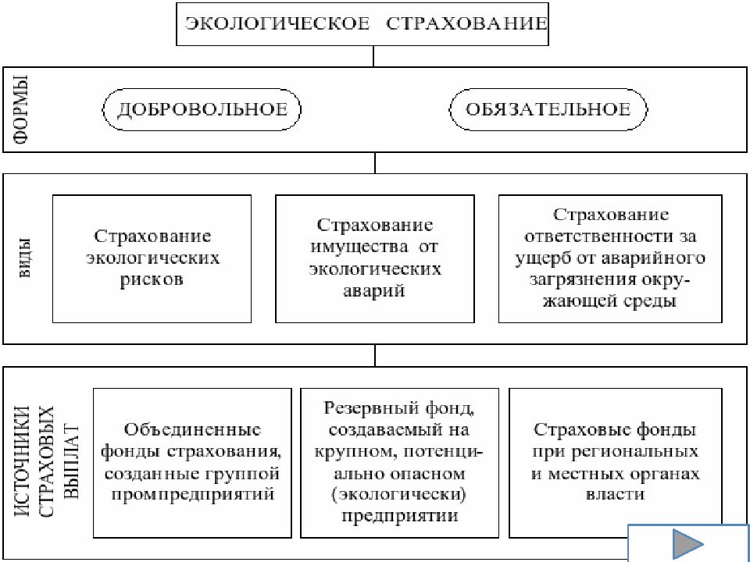

Минприроды России и Российская государственная страховая компания утвердили в

1992 г. Положение о порядке добровольного экологического страхования в Российской Федерации. Положение вводит новый вид экологического страхования, отличный от указанного в Законе. Страхователями выступают причинители вреда (предприятия, потенциально опасные для аварий и катастроф), которые в силу непреднамеренных обстоятельств, приведших к авариям и катастрофам, вынуждены нести расходы для удовлетворения претензий граждан и юридических лиц по возмещению нанесенного им ущерба.

Таким образом, *цель экологического страхования —*предоставление страховой защиты имущественных интересов третьих лип от непреднамеренного и неожиданного загрязнения окружающей среды.

Страхователями здесь являются предприятия, учреждения, организации всех форм собственности, имеющие производственные мощности на территории России. Обычно это предприятия, которые представляют объективную потенциальную опасность для возникновения аварийных ситуаций или катастроф (химические заводы, атомные реакторы, нефтегазопроводы, транспорт). Страхование является *добровольным.* Поэтому страхователи заключают договор с государственной страховой компанией, где предусматривается страховая оценка договора, страховые платежи, порядок и условия их выплаты.

*Страховая оценка* в добровольном экологическом страховании — это размер годового оборота предприятия, т.е. выручка от реализации продукции и оказания услуг.

*Страховые платежи* уплачиваются по тарифным ставкам, которые устанавливаются в процентах от годового оборота предприятия.

*Объектом экологического страхования* в этом случае является риск имущественной ответственности, который выражается в предъявлении страхователю имущественных претензий о возмещении ущерба за загрязнение земель, вод, воздуха в результате наступления страхового события.

*Страховым событием* в данном виде экологического страхования является внезапное, непредвиденное нанесение ущерба окружающей среде в результате аварий, приведших к неожиданному выбросу загрязняющих веществ в атмосферу, к загрязнению почвы, сбросу сточных вод.

Непременным условием наступления страхового события (а, следовательно, и выдачи страхового вознаграждения) являются два фактора: *внезапность,* что лишает возможности принять защитные меры до наступления события, и *непреднамеренность,* т.е. отсутствие умысла со стороны предприятия-загрязнителя. Отсутствие данных условий (например, предприятие неоднократно предупреждалось о возможности аварии или, зная о потенциальной опасности аварии, проявило медлительность, самонадеянность в ее предотвращении) лишает права на страховое возмещение.

Потерпевшие ущерб граждане и юридические лица в таком случае обращаются в суд в порядке искового производства. Иск о возмещении причиненного ущерба суд, арбитражный суд должен рассматривать, опираясь на ст. 88 Закона РФ «Об охране окружающей природной среды», которая конкретизирует гражданско-правовую ответственность за причиненный вред источниками повышенной опасности.

Страховое возмещение выплачивается страхователю в размере, который обусловлен заключенным договором. Оно включает в себя несколько показателей:

—компенсацию ущерба;

—выплату убытка от ухудшения условий жизни и окружающей среды;

—компенсацию расходов по очистке территории, по спасению жизни и имущества.

Страховщик может отказать в выплате страхового возмещения в нескольких случаях. Например, при невыполнении страхователем предупредительных мер по требованию страховщика; при небрежности страхователя в выполнении своих обязанностей после наступления страхового события.

Все споры, возникающие в связи с реализацией договора экологического страхования, решаются в суде.